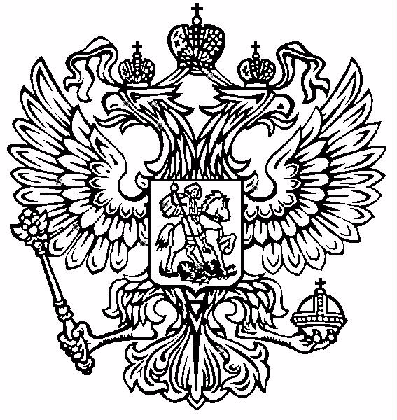

ПРОКУРАТУРА ЛЕНИНСКОГО РАЙОНА Г.КРАСНОЯРСКА
ПАМЯТКА
«Мошенничество с использованием банкоматов»
Банкомат — это не только устройство для снятия наличных или быстрой оплаты коммунальных услуг. Банковские терминалы активно используют мошенники, наживающиеся на доверчивых и невнимательных гражданах.

Самые распространенные способы мошенничества с использованием банкоматов:
- Пользование злоумышленниками украденной или потерянной картой. Никогда не храните ПИН-код совместно с банковской картой.
В случае, если карта выбыла из Вашего владения – немедленно обратитесь в банк для блокировки карты.
- Пользование картой лицами, имеющими к ней свободный доступ (члены семьи, друзья).
Держите карту в недоступном для посторонних лиц месте, не сообщайте ПИН-код от карты лицам, которые не имеют права ей распоряжаться
- Неосмотрительное пользование банкоматом: открытое нажатие кнопок ПИН-кода, которое может быть подсмотрено из-за плеча либо сотрудником магазина, где владелец карты совершает покупки при помощи карты.
Скрывайте ПИН-код Вашей карты при наборе
- Манипуляции с оборудованием: (блокировка окна ввода карты, оснащение банкомата или находящихся поблизости объектов телекамерами, при помощи которых возможно подсмотреть ПИН-код человека, пользующегося банкоматом, установка на банкомат устройства считывания магнитной полосы карты и иное)
Следует пользоваться только официально зарегистрированными банкоматами Вашего банка. Информация о них чаще всего есть на сайте банка. Также внимательно осматривать устройство на предмет посторонних предметов и скрывать ПИН-код при вводе
- Ограбление клиента банка, только что воспользовавшегося банкоматом и снявшим наличные деньги.
Не снимайте крупные суммы денег в одиночестве. Будьте внимательны и осторожны.

Остерегайтесь мошенников!

Проведите разъяснительную беседу с Вашими близкими пожилого возраста.
Если Вы стали жертвами мошенников, обратитесь в правоохранительные органы.

